

**Об утверждении Методики по организации работы интервьюеров и расчета стоимости их услуг**

***Утративший силу***

Приказ Председателя Комитета по статистике Министерства национальной экономики Республики Казахстан от 1 июля 2016 года № 133. Зарегистрирован в Министерстве юстиции Республики Казахстан 5 августа 2016 года № 14071. Утратил силу приказом Председателя Комитета по статистике Министерства национальной экономики Республики Казахстан от 26 декабря 2018 года № 17 (вводится в действие по истечении десяти календарных дней со дня первого официального опубликования)

      Сноска. Утратил силу приказом Председателя Комитета по статистике Министерства национальной экономики РК от 26.12.2018 № 17 (вводится в действие по истечении десяти календарных дней со дня первого официального опубликования).

      В соответствии с подпунктом 5) статьи 12 Закона Республики Казахстан от 19 марта 2010 года "О государственной статистике" и подпунктом 2) пункта 13 и подпунктом 12) пункта 22 Положения о Комитете по статистике Министерства национальной экономики Республики Казахстан (далее – Комитет), утвержденного приказом Министра национальной экономики Республики Казахстан от 30 сентября 2014 года № 33, зарегистрированного в Реестре государственной регистрации нормативных правовых актов за № 9779, **ПРИКАЗЫВАЮ:**

      1. Утвердить прилагаемую Методику по организации работы интервьюеров и расчета стоимости их услуг.

      2. Управлению планирования статистической деятельности совместно с Юридическим управлением Комитета по статистике Министерства национальной экономики Республики Казахстан обеспечить в установленном законодательством порядке:

      1) государственную регистрацию настоящего приказа в Министерстве юстиции Республики Казахстан;

      2) в течение десяти календарных дней после государственной регистрации настоящего приказа в Министерстве юстиции Республики Казахстан направление на официальное опубликование в периодических печатных изданиях и информационно-правовой системе "Әділет";

      3) в течение десяти календарных дней после государственной регистрации настоящего приказа в Министерстве юстиции Республики Казахстан направление в Республиканское государственное предприятие на праве хозяйственного ведения "Республиканский центр по правовой информации Министерства юстиции Республики Казахстан" для размещение в Эталонном контрольном банке нормативных правовых актов Республики Казахстан;

      4) размещение настоящего приказа на интернет-ресурсах Комитета по статистике Министерства национальной экономики Республики Казахстан.

      3. Управлению планирования статистической деятельности Комитета по статистике Министерства национальной экономики Республики Казахстан довести настоящий приказ до структурных подразделений и территориальных органов Комитета по статистике Министерства национальной экономики Республики Казахстан для руководства и использования в работе.

      4. Контроль за исполнением настоящего приказа оставляю за собой.

      5. Настоящий приказ вводится в действие по истечении десяти календарных дней со дня первого официального опубликования.

|  |  |
| --- | --- |
| Председатель Комитета по статистике |  |
| Министерства национальной экономики |  |
| Республики Казахстан | Н. Айдапкелов |

|  |  |  |  |  |  |  |  |  |  |  |  |
| --- | --- | --- | --- | --- | --- | --- | --- | --- | --- | --- | --- |
|  | |  |  | | --- | --- | |  | Утверждена приказом | |  | Председателя Комитета по статистике | |  | Министерства национальной | |  | экономики Республики Казахстан | |  | от 1 июля 2016 года № 133 | |

**Методика по организации работы интервьюеров и расчета стоимости**  
**их услуг**  
**Глава 1. Общие положения**

      1. Методика по организации работы интервьюеров и расчета стоимости их услуг (далее - Методика) относится к статистической методологии, формируемой в соответствии с международными стандартами и утверждаемой в соответствии с Законом Республики Казахстан от 19 марта 2010 года "О государственной статистике" (далее - Закон).

      2. Настоящая Методика определяет основные аспекты и методы проведения опроса респондентов (далее – субъект опроса) в процессе общегосударственного статистического наблюдения.

      3. Настоящая Методика применяется Комитетом по статистике Министерства национальной экономики Республики Казахстан, а также его территориальными органами при проведении общегосударственного статистического наблюдения.

      4. В настоящей Методике используются понятия в значениях, определенных в Законе, а также следующие определения:

      1) интервьюер – лицо (работник, привлеченный по договору возмездного оказания услуг территориальными органами статистики), осуществляющее опрос субъектов для проведения статистических наблюдений (обследований);

      2) эффективность работы интервьюера – достижение поставленной цели с наименьшими затратами времени для субъекта опроса;

      3) выборка – отдельные позиции из классификаторов, номенклатур и справочников, используемые при сборе и обработке статистических данных;

      4) супервайзер – должностное лицо территориального органа, осуществляющее контроль за работой интервьюеров.

**Глава 2. Основные функции интервьюера при проведении опроса**

      5. Интервьюер привлекается территориальным органом для проведения опроса населения в конкретном регионе. Интервьюер обладает необходимыми знаниями и профессиональным опытом.

      6. К основным функциям интервьюера при проведении статистического наблюдения относятся:

      1) ознакомление с инструктивными и методическими материалами по вопросам проведения наблюдения;

      2) установление контакта с субъектами опроса на получение согласия на опрос;

      3) проведение наблюдения путем посещения интервьюером субъекта опроса и заполнение бланка статистической формы в соответствии с инструкцией;

      4) составление отчета о проведении наблюдения и представление заполненной статистической формы по итогам наблюдения в территориальный орган в установленный срок Планом статистических работ на соответствующий отчетный год.

      7. Перед началом проведения опроса интервьюером объясняется субъекту опроса цель наблюдения и сообщается приблизительное время, которое займет интервью.

      8. При проведении опроса интервьюер сообщает субъекту опроса о том, что он подписал письменное обязательство в территориальном органе о сохранении конфиденциальности получаемых от субъекта опроса сведений в ходе сбора данных и после окончания наблюдения.

**Глава 3. Основные требования к работе интервьюера**  
**Параграф 1. Установление контакта с субъектом опроса**

      9. Установление контакта интервьюера с субъектом опроса является первым этапом при проведении наблюдения. Документом, предоставляющим право интервьюеру на посещение субъекта опроса, является удостоверение интервьюера по форме, представленной в приложении 1 к настоящей Методике.

      Интервьюеры для посещения субъекта опроса обеспечиваются следующими документами:

      1) бланк статистической формы статистического наблюдения, утвержденный в установленном законодательством порядке уполномоченным органом на соответствующий период;

      2) инструкция по заполнению статистической формы;

      3) настоящая Методика;

      4) маршрутный лист, содержащий общую информацию о предполагаемых субъектах опроса наблюдения и их контактные телефоны, согласно приложению 2 к настоящей Методике;

      5) бланк отчета о проведении интервью согласно приложению 3 к настоящей Методике.

      10. Документы, указанные в пункте 10 настоящей Методики, интервьюер получает в территориальном органе статистики.

      11. Для установления контакта интервьюера с субъектом опроса применяется следующая схема действий согласно приложениям 4 и 5 к настоящей Методике.

**Параграф 2. Требования при проведении интервью**

      12. Основные требования к работе интервьюера:

      1) недопущение коммуникационных ошибок, связанные с нарушением контакта интервьюера и субъекта опроса, в результате которого субъект опроса "не замкнется в себе":

      доброжелательность и внимание в отношении субъекта опроса;

      быстрый темп речи;

      внятная и интонированная речь, не сложная для понимания;

      навыки нейтрального слушания;

      2) недопущение содержательных ошибок, которые влекут за собой искажение сообщаемой субъектом опроса информации (непредставление данных или сообщение информации, не относящейся к делу):

      формулировки вопроса "своими словами", нарушения порядка вопросов, пропуска вопросов;

      влияние интервьюера на ответы субъекта опроса (оценочные суждения, высказывание личного мнения, тенденциозный тон задания вопроса);

      несоблюдение инструкции статистической формы;

      допущение присутствия третьих лиц, их вмешательство в опрос;

      неаккуратное ведение записей (неразборчивый почерк, хаотичные помарки).

**Параграф 3. Эффективность работы интервьюера**

      13. Эффективностью работы интервьюера считается своевременность передачи информации интервьюером в территориальные органы статистики. Дополнительно показателями эффективности работы интервьюера являются:

      1) комплексность и достоверность полученной информации от субъекта опроса;

      2) отсутствие ошибок при подготовке отчетной документации;

      3) отсутствие претензий (нареканий) со стороны субъекта опроса;

      4) низкий процент количества субъектов опроса, которые отказались принять участие в обследовании.

      14. Эффективность проведения опроса зависит от:

      1) предоставления информации интервьюером понятным для субъекта опроса образом, хорошей дикцией;

      2) наличия делового стиля, который минимально демонстрирует личные пристрастия субъекта опроса и социальную принадлежность. Требования к одежде – аккуратность и опрятность;

      3) позитивного настроения, интереса к опросу, доброжелательности;

      4) интервьюерам следует демонстрировать готовность к нейтральному восприятию отказов от интервью.

**Глава 4. Правовая основа действий интервьюера**

      15. Отбор интервьюера осуществляется специально созданной комиссией в территориальных органах статистики.

      16. Кадровой службой территориальных органов статистики с интервьюерами заключаются договора возмездного оказания услуг в соответствии с действующим законодательством Республики Казахстан, в которых указываются условия и весь объем работы, за который осуществляется оплата его труда.

      17. Каждый интервьюер после заключения договора возмездного оказания услуг проходит соответствующее обучение по проведению наблюдения. Обучение проводится соответствующим территориальным органом статистики и включает:

      1) основные концептуальные и методические принципы проведения интервью;

      2) изучение статистического инструментария для проведения наблюдения;

      3) инструктаж по заполнению всех статистических форм и составлению отчета о проведении опроса;

      4) ролевые игры, при которых детально разбирается каждый вопрос и техника его подачи (возможные варианты ответов, интонации, реакции на ответ и другое);

      5) основные правила поведения интервьюера при первом контакте с субъектом опроса в проведении опроса, технике интервьюирования.

**Глава 5. Расчет стоимости услуг интервьюера по договору**  
**возмездного оказания услуг**

      18. Для расчета стоимости услуг интервьюера по каждому статистическому наблюдению отдельно применяется количество дней проведения статистического наблюдения, количество привлекаемых интервьюеров и месячный расчетный показатель, утвержденный Законом Республики Казахстан о республиканском бюджете на соответствующий финансовый год.

      19. Расчет определения стоимости услуг интервьюера, по проведению ежемесячного статистического наблюдения занятости населения, производится по следующей формуле:

      N = 26mrp х M,

      где

      N – стоимость услуг интервьюера;

      26mrp – 26 месячных расчетных показателей. В 26 месячных расчетных показателей включаются: оплата услуг, налоги, добровольное пенсионное отчисление, проезд;

      M – количество месяцев.

      20. Расчет определения стоимости услуг интервьюеру, по проведению ежемесячного статистического наблюдения домашних хозяйств по уровню жизни, производится по следующей формуле:

      N = 24mrp х M,

      где

      N – стоимость услуг интервьюера;

      24mrp – 24 месячных расчетных показателей. В 24 месячных расчетных показателей включаются: оплата услуг, налоги, добровольное пенсионное отчисление, проезд;

      M – количество месяцев.

      21. Расчет стоимости услуг интервьюера, по проведению статистического наблюдения в течение определенных дней и периодичностью один раз в год, производится по следующей формуле:

      N = 20mrp / 21K х D х Р,

      где

      N – стоимость услуг интервьюера;

      20mrp – 20 месячных расчетных показателей;

      21K – среднее количество рабочих дней в месяце;

      D – количество дней проведения статистического наблюдения;

      Р – периодичность проведения статистического наблюдения.

      22. Расчет определения средней стоимости опроса по одной статистической форме производится по следующей формуле:

      Т = N / R,

      где

      Т – средняя стоимость опроса одной статистической формы;

      N – стоимость услуг интервьюера;

      R – количество статистических форм.

      23. Расчет стоимости одного дня услуги интервьюера за проведение предварительного обхода респондентов с целью уточнения местонахождения и получения согласия на наблюдение производится по следующей формуле:

      N = 15mrp / 21K,

      где

      N – стоимость услуг интервьюера;

      15mrp – 15 месячных расчетных показателей;

      21K – среднее количество рабочих дней в месяце.

      24. При обходе интервьюером, в случае выбытия субъектов опроса, попавших под выборку производится расчет только за транспортные расходы с предоставлением подтверждающих документов (проездной билет, справка о стоимости билета, выданная организацией, осуществляющей перевозку пассажиров).

      25. При отсутствии подтверждающих документов на транспортные расходы расчет производится в размере 30 % от средней стоимости опроса одной статистической формы по следующей формуле:

      N = Т х 30 %,

      где

      N – стоимость услуг интервьюера;

      Т – средняя стоимость опроса одной статистической формы.

      26. Интервьюер по окончании работы по опросу субъектов опроса сдает в территориальный орган статистики, где он осуществляет деятельность, заполненный бланк отчета о проведении интервью, согласно приложению 3 к настоящей Методике и заполненные бланки статистических форм (анкет).

      27. Супервайзер осуществляет контроль по итогам проведенного опроса интервьюера и оформляет отчет, который учитывается при оплате работы интервьюера.

      28. На основании отчетов подписываются акты выполненных работ.

      29. Оплата оказания услуг интервьюера осуществляется финансовой службой территориальных органов статистики на основании акта выполненных работ, подписанного сторонами.

**Глава 6. Расчет нормы нагрузки на интервьюера**  
**Параграф 1. Расчет количества заполняемых статистических форм**  
**одним интервьюером**

      30. Для определения количества статистических форм, заполняемых одним интервьюером в период проведения статистического наблюдения используются данные о среднем количестве рабочих часов в периоде и среднем количестве затраченного времени на заполнение одной статистической формы.

      Средняя продолжительность заполнения интервьюером одной статистической формы определяется по данным хронометража, который проводится отдельно для каждого статистического наблюдения.

      Хронометраж проводится территориальными органами статистики, периодичность проведения хронометража - один раз в три года.

      Количество заполняемых статистических форм одним интервьюером рассчитывается по формуле:

      ni = T/V (1),

      где

      ni – количество статистических форм, заполняемых одним интервьюером за период проведения наблюдения;

      T – среднее количество затраченного времени одним интервьюером за период проведения наблюдения;

      V – средняя продолжительность заполнения одной статистической формы.

      31. Пример расчета количества заполняемых статистических форм одним интервьюером: период проведения наблюдения – с 1 по 15 января, соответственно количество дней обхода – 15. Среднее количество затраченного времени одним интервьюером в период проведения наблюдения при 8 часовом рабочем дне составит 120 часов. По результатам хронометража средняя продолжительность заполнения одной статистической формы составила 30 минут (0,5 часа).

      Количество заполняемых статистических форм одним интервьюером в период проведения наблюдения составит:

      ni = 120/0,5 = 240 статистических форм.

**Параграф 2. Расчет численности интервьюеров**

      32. Исходными показателями для определения численности интервьюеров являются количество субъектов, подлежащих статистическому обследованию и количество заполняемых статистических форм одним интервьюером в период проведения наблюдения.

      Необходимое для проведения наблюдения количество интервьюеров определяется по формуле:

      Ki = N/ni (2),

      где

      Ki – требуемое количество интервьюеров;

      N – количество субъектов, подлежащих обследованию;

      ni – количество статистических форм, заполняемых одним интервьюером в период проведения наблюдения.

      33. Пример расчета численности интервьюеров: обследованию подлежат 5260 субъектов. Из предыдущего примера количество заполняемых статистических форм одним интервьюером в период проведения наблюдения составило 240 статистических форм.

      Необходимое для проведения наблюдения количество интервьюеров составит:

      Ki = 5260/240 = 22 интервьюера.

**Глава 7. Контроль качества работы интервьюера**

      34. Контроль качества работы интервьюера проводится соответствующим территориальным органом статистики согласно утвержденного графика.

      Для оплаты работы интервьюера, супервайзером осуществляется контроль его деятельности, посредством:

      телефонного опроса субъектов опроса (необходимо выборочно опросить субъектов опроса – имел ли место их опрос субъектом опроса в день, указанный интервьюером, действительно ли субъект опроса отсутствовал в день, когда приходил интервьюер, действительно ли, что по указанному адресу субъект опроса не проживает);

      контрольного обхода субъекта опроса (выборочный контрольный обход) по списку, согласно маршрутному листу интервьюера, указанному в приложении 2 к настоящей Методике.

      Супервайзер по итогам проведенного контроля деятельности интервьюера оформляет отчет, который учитывается при оплате работы интервьюера.

**Глава 8. Соблюдение конфиденциальности данных**

      35. Полученные интервьюером данные в ходе опроса субъектов опроса являются первичные статистические данные, являющиеся конфиденциальными согласно пункта 1 статьи 8 Закона.

      Интервьюеры при заключении договора возмездного оказания услуг дают письменное обязательство о гарантии сохранения конфиденциальности статистических данных, а также других сведений об опрошенных лицах, которые получили при посещении субъекта опроса.

      Сохранение конфиденциальности означает, что никакая информация о субъекте опроса, посещаемом интервьюером, не должна передаваться другим лицам, организациям, представителям общественности или средствам массовой информации.

      36. Заполненные статистические формы не передаются лицам, которые не являются ответственными должностными лицами территориальных органов, организующими наблюдение.

      37. Во время проведения опроса интервьюер хранит информацию о контактах всех субъектов опроса в папке-файле. Интервьюер не допускает ситуацию, при которой субъект опроса узнает, какие семьи и по каких адресам также отобраны для опроса.

      38. В целях обеспечения конфиденциальности полученных данных заполненные статистические формы хранятся в специально оборудованном помещении территориального органа статистики.

|  |  |  |  |  |  |  |  |
| --- | --- | --- | --- | --- | --- | --- | --- |
|  | |  |  | | --- | --- | |  | Приложение 1 к Методике | |  | по организации работы интервьюеров и | |  | расчета стоимости их услуг | |

**Образец удостоверения интервьюера**

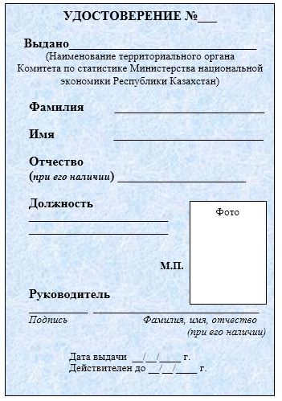

|  |  |  |  |  |  |  |  |
| --- | --- | --- | --- | --- | --- | --- | --- |
|  | |  |  | | --- | --- | |  | Приложение 2 к Методике | |  | по организации работы интервьюеров и | |  | расчета стоимости их услуг | |

**Маршрутный лист интервьюера**

      № ___ маршрутного листа *(заполняется органами статистики)*

      Наименование территории (населенного пункта)

      _____________________________________________________________________

|  |  |  |  |
| --- | --- | --- | --- |
| Код населенного пункта по КАТО  *(заполняется органами статистики)* | |  | | --- | |  | |  |
|  |  |  |
| Ф.И.О *(при его наличии)*  опрашиваемого субъекта опроса  *(заполняется интервьюером)* | |  | | --- | |  | |  |
|  |  |  |

|  |  |
| --- | --- |
| Результат | Отметка интервьюера |
| Субъект опроса опрошен | Дата __/__/__/ время начала  __:__ время окончания __:__ |
| Субъект опроса не опрошен |  |
| Неверный телефон |  |
| Неверный адрес |  |
| Отказ при телефонном разговоре |  |
| Отказ при личной встрече |  |
| Другое | Причина (кратко обозначить):  ____________________________ |

|  |  |  |  |
| --- | --- | --- | --- |
| Ф.И.О.(при его наличии), подпись  лица, заполняющего форму | |  | | --- | |  | |  |
|  |  |  |

|  |  |  |  |  |  |  |  |
| --- | --- | --- | --- | --- | --- | --- | --- |
|  | |  |  | | --- | --- | |  | Приложение 3 к Методике | |  | по организации работы интервьюеров и | |  | расчета стоимости их услуг | |

**Бланк отчета о проведении интервью**

      Отчет о проведении интервью _________________________________________

*№ маршрутного листа*

      _____________________________________________________________________

|  |  |
| --- | --- |
| Ф.И.О.(при его наличии) интервьюера |  |

|  |  |  |  |  |  |  |
| --- | --- | --- | --- | --- | --- | --- |
| **Код БИН**  **или ИИН** | **Адрес (уточненный адрес), по которому зарегистрирован субъект опроса** | **Телефон (уточненный телефон)** | **Субъект опроса опрошен (дата)** | **Субъект опроса не опрошен** | | |
| **Неверный телефон или адрес** | **Отказ** | **Другое** |
|  |  |  |  |  |  |  |
|  |  |  |  |  |  |  |
|  |  |  |  |  |  |  |
|  |  |  |  |  |  |  |
|  |  |  |  |  |  |  |
|  |  |  |  |  |  |  |
|  |  |  |  |  |  |  |
|  |  |  |  |  |  |  |

|  |  |  |  |  |  |  |  |
| --- | --- | --- | --- | --- | --- | --- | --- |
|  | |  |  | | --- | --- | |  | Приложение 4 к Методике | |  | по организации работы интервьюеров и | |  | расчета стоимости их услуг | |

**Установление контакта с субъектом опроса при наличии**  
**телефонной связи**

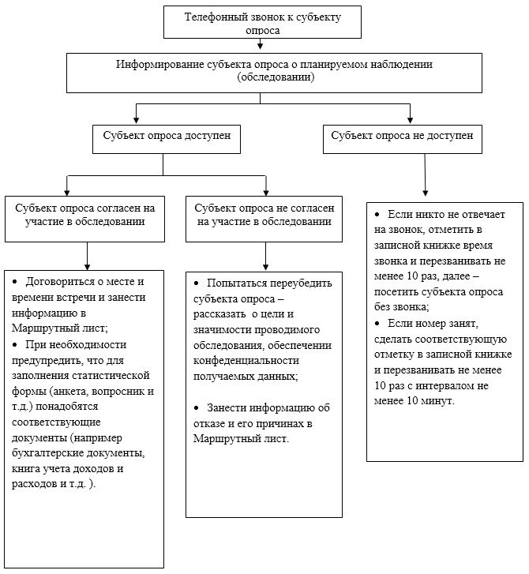

|  |  |  |  |  |  |  |  |
| --- | --- | --- | --- | --- | --- | --- | --- |
|  | |  |  | | --- | --- | |  | Приложение 5 к Методике | |  | по организации работы интервьюеров и | |  | расчета стоимости их услуг | |

**Установление контакта с субъектом опроса при отсутствии**  
**телефонной связи**

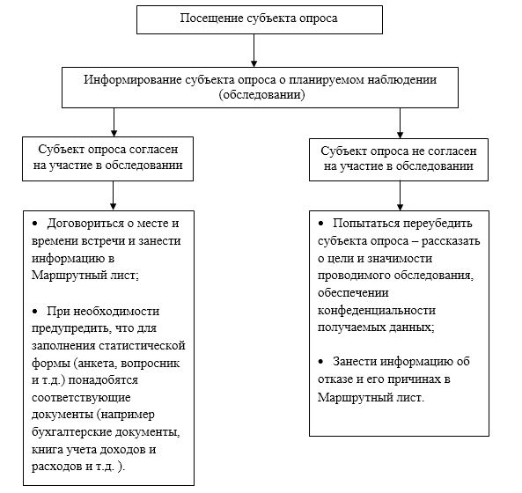

© 2012. РГП на ПХВ «Институт законодательства и правовой информации Республики Казахстан» Министерства юстиции Республики Казахстан